
新聞資料NEWS LETTER
臺南循環經濟產業聯盟成立
金屬中心助臺南產業轉型

金屬中心在臺南市政府支持下舉辦「臺南府城循環經濟產業聯盟活動」，結合官方、學界、公協會、法人與在地循環經濟產業鏈業者，共同宣示打造府城為循環經濟之都，為未來市府發展循環經濟做啟航，翻轉傳統製造業印象，建立綠色循環經濟形象。會中邀請到台灣資源再生工業同業公會、銘福集團、台灣銅業、生泰工業、佳皇紙業、成功大學、遠東科大…等循環經濟產業相關單位出席，針對近年來在ESG浪潮帶動之下,「循環經濟」相關議題進行研討，期望藉由本次活動，讓台南的循環經濟啟航，邁向永續未來。

金屬中心副執行長王俊傑致詞時表示，臺南是擁有百年發展的城市，從過去的農工進入到科技城，有著良好生產基礎，近年來在ESG浪潮帶動之下，將是臺南產業轉型的最佳時機點，金屬中心是經濟部財團法人機構，也是唯一總部設立在南臺灣的研究法人，過去中心在金屬生產技術上協助很多臺南的廠商，在接下來的產業轉型金屬中心也會協助臺南市政府推動綠色永續循環經濟產業的生根發展，包含農業、食品、塑膠、金屬相關材料的綠色科技，用國家級的研發機構能量協助地方發展策略性新產業，期待臺南府城迎向嶄新的新經濟。

面對溫室效應綠色永續、後疫情時代以及全球供應鏈的衝擊，產業轉型已不可避免，金屬中心投入專人定時定點的專案方式協助臺南產業發展需求，過去兩年定時在和順工業區與永康科工業區駐點提供諮詢服務解決廠商的問題，未來將持續提供最專業的服務，在工業技術含金量之外，持續向循環經濟綠色永續的目標提供技術服務以及解決方案，與台南產業有約！

金屬中心過去在政府科專計畫預算的支持發展金屬製品、塑膠製品、農業及食品的廢棄物回收再利用技術，包含鋁材回收精煉、鈦材料回收精煉、超臨界萃取技術等，加上近年導入應用服務產業的經驗累積接地氣的成功案例，希望能夠繼續延伸金屬中心法人的在地責任，協助地方政府推動在地特色產業，高度含金量的技術結合傳統產業的創新發展以及數位轉型，提升在地經濟帶動在地生活。

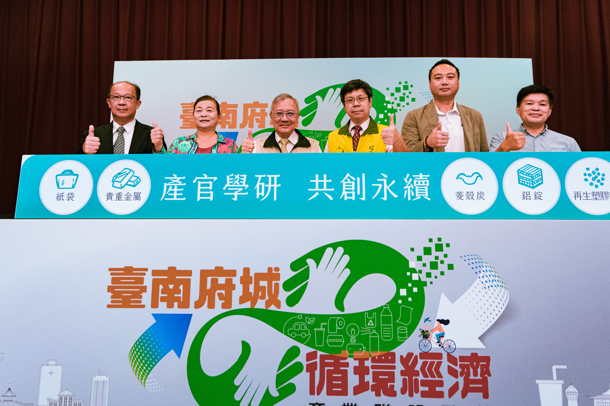

圖一、臺南府城循環經濟產業聯盟啟航儀式(由左至右: 金屬中心王俊傑副執行長、台南市新營工業區廠商協進會魏千芸理事長、臺南市政府戴謙副市長、臺南市經濟發展局王俊博主任秘書、台灣資源再生工業同業公會陳俊銘理事長、遠東科大王榮聖校長)

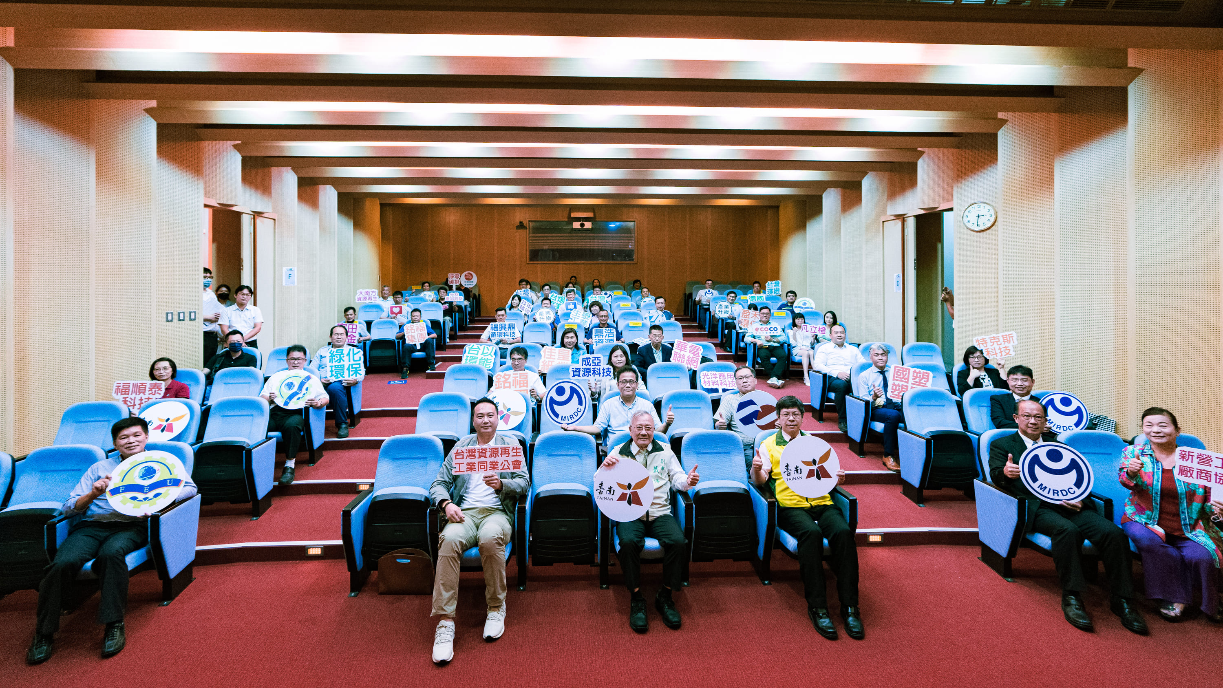

圖二、與會貴賓大合照

